管理体系审核记录表
过程与活动、  抽样计划 | 涉及  条款 | 受审核部门：项目部 主管领导：彭元猛 陪同人员：陈春芳 | 判定
 |  | 审核员：李京田 审核时间：2021.8.9
涉及标准条款：
Q:5.3/8.1/8.3/8.5/8.6/8.7/10.2 ES:5.3/6.1.2/6.2/8.1/8.2
组织的岗位职责和权限 | QES5.3 | 1.负责公司承接物业管理；室内外清洁服务；园林绿化服务工作。  2.负责组织对服务实现过程的策划、质量计划的编制，对物业管理；室内外清洁服务；园林绿化服务实施、监督、检查和验收，对不合格品进行有效控制并制定合理处置方案；  3.负责对本部门环境因素、职业健康安全风险的识别和评价，并确定重要环境因素、职业健康安全风险；  4.组织制定操作规程和工作标准及所需的质量记录，提出评价考核奖惩办法并组织实施；  5.负责公司现场施工管理，做好文明规范服务，并对顾客财产负责；  6.负责检验状态标识的实施、标识及可溯性的控制；  7.配合公司做好内部验收、内部审核工作的实施和不合格产品的纠正，预防措施的落实；  8.收集、整理和保管本部门的质量记录、对相关的数据收集传递和交流。  包括以上职责在内的具体内容在公司《管理手册》中描述。  管理部职责审核期内无变化。  岗位职责在公司《岗位任职要求》中明确规定，通过文件下发和传达等方式在公司内部贯彻和沟通。  查阅岗位职责文件对各岗位职责作了明确规定,查文件内容包括与岗位活动有关的质量、环境和职业健康安全职责要求。  经现场询问负责人的回答与文件规定一致。
目标及其实现的策划总要求 | ES6.2 | 提供《目标分解表》，主要目标有:  固废100％分类处置  重大以上事故发生率0；  环境污染事故发生率为0；  火灾事故发生率为0  部门分解目标与公司方针一致，可测量，并传达到部门相关人员，必要时适时更新，目前无变化。  1、办公用硒鼓、墨盒等固废等原材料废弃物等分类收集保管，交由相应部门处置；  2、杜绝火灾发生，制定了管理方案并严格执行，配备必要的防火设施（包括灭火器a、消防栓等）并保证其完好  b. 成立应急响应工作小组（见《应急预案》）  c. 淘汰过期、报废设备,对灭火器更新；每年进行一次消防演习。执行部门：各部门，检查人：彭元辉，责任部门：办公室，执行日期：长期  3、电线老化引发火灾、临时接电触电,管理方案：a、电线检修 b、对职工进行安全教育培训。执行部门：各部门，责任人：彭元辉执行日期：长期  上述目标、指标进行考核，考核结果：全部达标，检查人：彭元辉。制定的指标和管理方案基本可行。
运行策划和控制 | Q8.1 | 范围：物业管理；室内外清洁服务；园林绿化服务  1.规定产品目标和要求  项目质量合格率≥98%  固废100％分类处置；  重大以上事故发生率0；  环境污染事故发生率为0；  火灾事故发生率为0  2.提供了《合同评审控制程序》、《城市园林绿化服务施工管理规范》、《清洁服务指导书》、《服务员工礼仪规范》、《养护管理规范》、《物业管理指导书》、对特定的服务、项目和合同应进行质量策划。公司对物业管理；室内外清洁服务；园林绿化服务进行策划，质量目标已达到顾客要求；  执行标准：  《中华人民共和国森林法》 第九届全国人民代表大会常务委员会第二次会议 1998.4.29  《中华人民共和国环境保护法（试行）》 第五届全国人民代表大会常务委员会第十一次会议 1979.9.13  《中华人民共和国城乡规划法》 第十届全国人民代表大会常务委员会第三十次会 2008.1.1  中华人民共和国劳动合同法 全国人大 2013/7/1  《中华人民共和国招标投标法》 第九届全国人民代表大会常务委员会第十一次会议 1999.8.30  园林绿化养护管理标准及评比办法 2016.9  城市园林苗圃育苗技术规程 CJT23-1999  城市绿化工程施工及验收规范 建标【1999】46号 1999.2.24  关于加强城市绿地和绿化种植保护的规定 建城【1994】716号 2003.8.9  国务院关于加强城市绿化建设的通知 国发【2001】20号 2001.5.21  中华人民共和国森林法实施条例 2016年1月13日国务院第119次常务会议 2000年1月29日  清洁服务.质量度量系统的基本要求和推荐方法 EN 13549-2001  城市道路清扫保洁质量与评价标准 CJJ/T 126-2008 2009.5.1  城市道路清扫保洁质量与作业要求 DB11/T 353-2014 2015-04-01  城市生活垃圾管理办法 建设部 2015.5.4  清洁行业经营服务规范SB/T 10595-2011  物业管理条例 2007.10.1 中华人民共和国国务院  清洁行业经营服务规范SB/T 10595-2011  建筑及居住区数字化技术应用 第3部分：物业管理 GB/T 20299.3-2006  社区服务指南 第9部分：物业服务 GB/T 20647.9-2006  《中华人民共和国环境保护法（试行）》 第五届全国人民代表大会常务委员会第十一次会议 1979.9.13  《中华人民共和国城乡规划法》 第十届全国人民代表大会常务委员会第三十次会 2008.1.1  中华人民共和国劳动合同法 全国人大 2013/7/1  3.服务流程：  物业服务流程:客户开发---项目评估---合同签订---进驻项目现场---物业管理（保洁、物业设施维修等）-----服务检查---客户满意调查---回访  清洁服务：清洁工具准备---实施清洁（地面清洁、楼道清洁、办公室清洁、卫生间清洁等）--清理垃圾杂物--验收--后续服务  园林绿化：客户洽谈→合同签订→材料采购→进场报验→项目施工→过程检验→竣工验收→后期服务其中特殊过程为：园林绿化过程\清洁服务过程、物业管理过程  关键过程：园林绿化过程\清洁服务过程、物业管理过程  4为实现产品质量目标配置了相应人员（如办公行政人员、园林绿化设计及施工、养护及苗木销售服务人员：清洁服务人员等、人员均经过专业培训等)，  园林绿化：铁锹、铁镐、手据、园艺剪、割草机、粗枝剪、打草机等  清洁服务：扫帚、拖把、抹布、洗地机、扫地机等  室外清洁服务：8字环下降器、安全带、安全帽、安全绳、座板、自锁器  5编制了相应的服务作业文件：《园林绿化服务施工管理规范》、《清物业服务指导书》、《服务员工礼仪规范》、《园林绿化服务管理规范》等，对园林绿化设计及施工、养护及苗木销售的整个过程做了明确的要求，从顾客沟通、合同评审、园林绿化服务规范等各阶段，规定了服务的要求（其中包含了标准要求的记录）。  6服务准则:《园林绿化服务施工管理规范》、《清洁服务指导书》、《服务员工礼仪规范》、、《清洁服务指导书》等相关标准、用户要求等进行接收，以保证交付的产品满足要求。  7.记录：策划有销售合同、内部审核检查表、首末次会议记录、服务特殊过程确认记录、合同评审记录录等，基本满足产品实现需要。  目前策划基本充分。
设计开发 | Q8.3 | 不适用，不适用理由： 因该公司的物业管理；室内外清洁服务；园林绿化服务，按照顾客的要求进行，该条款的不适用,不影响组织确保其产品和服务合格的能力和责任，也不会对增强顾客满意产生影响
生产及服务的控制 | Q8.5.1 | 物业管理服务  该公司的物业服务主要是：保洁及基础设施的维修  服务内容有：北京市昌平区城南街道乐多港发展有限公司  保洁：20名  保洁范围  工作内容：玻璃、烟灰桶、电制开关、天花、灯饰、消防设施、公共走道地面、公共走道墙身、地脚线、垃圾清理等，要求定时巡回检查，勤于打扫，每周进行1-2次集中大扫除。  卫生间、茶水间：各一间，配备1名保洁人员进行作业  工作内容：保洁频度根据人流量确定，人流量少的洗手间为1次/2小时，人流量多的为1次/小时，每周固定时间对卫生间、茶水间进行大扫除，保持洗手间无异味，公共区域垃圾桶、箱内垃圾的收集、清运。  抽查物业管理记录：  保洁日常记录1  日期 时间断 清洁区域 保洁人 检查人 检查结果 检查日期  2021.2.10 8:00-9:00 卫生间、茶水间 莫祖兰 雍路红 符合要求 2021.2.10  2021.2.10 8:30-9:10 走道地面 莫祖兰 雍路红 符合要求 2021.2.10  2021.2.13 8:30-9:10 茶水间、垃圾清理 莫祖兰 雍路红 符合要求 2021.2.13  2021.2.17 8:30-9:10 卫生间、茶水间 莫祖兰 雍路红 符合要求 2021.2.17  2021.2.17 12:30-13:00 卫生间清洁 莫祖兰 雍路红 符合要求 2021.2.17  2021.2.21 13:30-13:30 卫生间、茶水间 垃圾清理 莫祖兰 雍路红 符合要求 2021.2.21  保洁日常记录2  日期 时间断 清洁区域 保洁人 检查人 检查结果 检查日期  2021.3.31 8:30-9:00 卫生间、茶水间 马改秀 贺微微 符合要求 2021.3.31  2021.3.31 12:00-13:00 走道地面 马改秀 贺微微 符合要求 2021.3.31  2021.3.31 16:00-16:30 茶水间、垃圾清理 马改秀 董桂华 符合要求 2021.3.31  2021.4.1 8:30-9:10 卫生间、茶水间 马改秀 董桂华 符合要求 2021.4.1  2021.4.3 12:30-13:00 卫生间、茶水间 马改秀 董桂华 符合要求 2021.4.3  2021.4.7 8:30-9:00 各主任、经理办公室 马改秀 董桂华 符合要求 2021.4.7  大扫除记录：  日期 时间断 清洁区域 保洁人 检查人 检查结果 检查日期  2021.3.14 8:30-9:00 消防设施 卢晓欢 董桂华 符合要求 2021.3.14  2021.3.14 9:00-10:00 灯饰 卢晓欢 董桂华 符合要求 2021.3.14  2021.3.14 10:00-10:30 天花\ 地脚线 杜爱 董桂华 符合要求 2021.3.14  2021.3.14 10:30-12:00 玻璃、烟灰桶 杜爱 雍路红 符合要求 2021.3.14  2021.3.14 13:00-15:00 电制开关 杜爱 雍路红 符合要求 2021.3.14  2021.3.14 15:00-16:00 公共走道地面 杜爱 雍路红 符合要求 2021.3.14  2021.3.14 16:00-17:30 公共走道墙身\垃圾清理 杜爱 雍路红 符合要求 2021.3.14  物业相关设施维修  办公室灯、水龙头、下水道堵塞、门坏了、卫生间脚踏阀不出水等  物业维修服务标准  服务要求：  1 维修服务时间 一般不超过８小时，复杂的最多不应超过７２小时。服务效率满意率应达到98%。 如超出上述时间，应说明原因。  3 服务态度 热情、谦虚、使用文明用语。 服务态度满意率达到99%。  4 维修材料 应提供合格的维修材料。  5 维修工作满 意 率 应达到９０％。 对不满意的10％应尽快组织二次维修，使用户满意。  服务内容：  6 洗手池漏水：应达到原先标准，经反复试用，不漏水，服务对象满意，此项维修不超过１小时。 洗菜盆漏水同此项  7 洗手池堵塞 ：达到畅通标准，对切口处的修补应尽力恢复原样，维修时间不超过２小时。  8 疏通蹲便：使之相当畅通，即使往蹲便里扔少许纸巾也不影响畅通，维修时间不超过２小时。 严重堵塞除外，如蹲便内掉进梳子、洗发水瓶等。  9 疏通地漏：使之相当畅通，并对切口恢复原样，清出异物并清理干净。 维修时间不超过1小时  10 维修墙内水管：应摸准管路，打墙时尽量少破坏磁片，维修完毕后外观应恢复原样，做到工完场清。 维修时间不超过2小时  11 接头漏水：应达到紧固、密封、不滴水。 维修时间不超过１小时  12 蹲便漏水：以不漏水为标准，如需拆蹲便安装，应恢复原样，维修时间不超过２小时。  13 水龙头漏水：维修后应达到原来标准，密闭、开关自如，维修时间不超过３０分钟。  14 房间无电：以恢复房间正常用电为标准，在维修完毕后应尽量保持原状。 维修时间不超过２小时，  比较复杂的不超过２４小时  15 灯不亮 ：应达到原来照明标准，用户提供的物料还需进行严格的验证。 维修时间不超过３０分钟。  16 门铃不响：以达到清脆悦耳为标准 维修时间不超过３０分钟  17 修理电器：使电器能达到正常使用,保持原有外观,试用效果使用户满意。 小维修不超过2小时，  较难的不超过72小时  18 房间插座无电 使用方便、安全为标准。并把故障原因告诉用户。 维修时间不超过２小时，  比较复杂的不超过２４小时  19 换锁：应按用户要求安装，并反复试用使之灵活，开关自如，紧闭性好。 木门不超过３０分钟，  铁门不超过２小时。  20 修理门窗：使之能开关灵活自如，密封性能良好。 维修时间不超过２小时，如玻璃损坏的不超过２４小时  抽：物业基础设施维修记录1  查水间水龙头漏水  保修时间：2021.6.10 接待人：金艳芳  派工时间：2021.6.10 10：00  工程维修人：沈春生 处理时间：2021.6.10 10：30  维修结果：水龙头接管处螺帽松动，拧紧后不漏水  检验人：金艳芳  查卫生间门坏了  保修时间：2021.5.27 接待人：金艳芳  派工时间：2021.5.27 9：30  工程维修人：沈春生 处理时间：2021.5.27 9：45  维修结果：门锁损坏，更换门锁  检验人：金艳芳  园林绿化服务  园林绿化服务有：北京市昌平区城南街道乐多港发展有限公司  提供：园林绿化方案：  服务地点：北京市昌平区城南街  一、养护项目相关情况  1、现状：该地块绿化覆盖率高，种植大量不同规格品种白蜡，银杏，白皮松，山桃，石榴，杏树，绿篱有品种；卫矛，黄杨，女贞，小波，草皮等。  二、养护职责  1、承包养护期限内，我公司按照绿化养护操作规程及园林绿化养护质量标准，合理组织，精心养护，并派出专业的施工员组织指导安排管护工作，并根据各个季节天气及植物生长情况灵活派出不少于3位有经验的工人，保质保量完成养护管理任务。  三、养护内容  1、管理程序：包括浇水、开窝培土、修剪、除草、修剪抹芽、病虫害防治、扶正、补苗（苗木费另计）等整套过程。  2、管理工具：  A、手剪、粗枝剪  B、手锯、油锯、  C、割草机、打草机  D、铁锹、洋镐  3、养护内容：  一、修剪:根据各类植物的生长特点、立地环境、景观要求，按照操作规程适时进行:  二、施肥:根据各类植物的生长特点及植物对肥料的需要，要求年施肥不得少于2次以上，新种植物视生长情况，适时适量进行施肥，以保持各类植物的生长旺盛达到一定景观效果。  三、补种及除草:各类绿地、树穴、绿化带要结合松土及时清理各类杂草，对稀疏、枯死、干黄等情况及时补种。  四、抹芽:主要用于乔木、大型灌木，对不定芽要及时清除，以保持树木骨架清晰，促使生长形态美观，营养集中。  五、清洁:及时清扫乔木、大型灌木的落叶及绿篱内的落叶，保持绿化带整洁。  六、病虫害防治:病虫害防治是园林植物养护中较为重要的手段和内容，要根据各类植物的寄生对象及时做好预测预报。及时采取措施防治。  七、抗早、抗风、抗涝、防寒:早季及新种植物婴及时进行需溉，防止植物因脱水而造成枯死。风汛期间要做好加固、排涝抢险工作，防止植物受损。冬季做好树木树杆刷白，对南方树种进行包扎，保证苗木顺利越冬。  --抽施工记录：  工程名称 乐多港发展有限公司  日期 2021年4月19日  施工单位  北京中泽世通物业管理有限公司  施工内容  人工5人，修剪树枝，及时浇水  施工现场记录  工程名称 乐多港发展有限公司  日期 2021年6月25日  施工单位  北京中泽世通物业管理有限公司  施工内容  人工8人，修剪树枝，及时浇水，，养护  乐多港发展有限公司环境整治工程监督检查记录表  项目名称：北乐多港发展有限公司环境整治工程  时间（2021年） 受检内容 检查情况 建议或整改 检查人  6.20 修剪造型合理美观 合理 吴林娟  除草、清理情况 无杂草、垃圾  补种（是否有裸露土壤） 无裸露土壤、覆盖全面  病虫害防治情况 有效  施肥情况 有效  6.25 修剪造型合理美观 合理 吴林娟  除草、清理情况 无杂草、垃圾  补种（是否有裸露土壤） 无裸露土壤、覆盖全面  病虫害防治情况 有效  施肥情况 有效  6.30 修剪造型合理美观 合理 李维新  除草、清理情况 无杂草、垃圾  补种（是否有裸露土壤） 无裸露土壤、覆盖全面  病虫害防治情况 有效  施肥情况 有效  7.1 修剪造型合理美观 合理 李维新  除草、清理情况 无杂草、垃圾  补种（是否有裸露土壤） 无裸露土壤、覆盖全面  病虫害防治情况 有效  施肥情况 有效  绿化养护记录表  项目名称：乐多港发展有限公司环境整治工程  日期 养护植物品 种 作业内容  2019年 修剪 打药 浇水 施肥 除草 记录人 检查人  6.22 树木、花草 √ √ √ √ 谢晓宇 程杰  6.29 树木、花草 √ √ √ √ 谢晓宇 程杰  7.4 树木、花草 √ √ √ √ √ √ 谢晓宇 程杰  7.6 树木、花草 √ √ √ 谢晓宇 程杰  7.7 树木、花草 √ √ √ 谢晓宇 程杰  7.9 树木、花草 √ √ 谢晓宇 程杰  7.20 树木、便道 √ √ 谢晓宇 程杰  7.23 树木、便道 √ √ 谢晓宇 程杰  7.29 树木、便道 √ √ √ √ 谢晓宇 程杰  室内外清洁服务  室外清洁  - 外墙清洗的条件  - 气候条件：外墙清洗必须要在良好的气候条件下进行，风力应 小于4级，4级以上停止工作。因此，工作前应测定风力，尤其是高空风 力。另外，下雨、下雪、有雾、能见度差以及高温（35℃以上）和低温 (0℃以下)等条件下都不适合进行外墙清洗。  - 人员条件：为了贯彻执行国家安全法规，确保工人人身安全及 设备正常运转，规定：高空操作者必须是年满18周岁的男性公民，并经 过身体检查和安全技术培训，经考试合格方可作业，工人上岗前不得饮 酒，有感冒等身体不适症状就暂停高空作业。  3、设备条件：外墙清洗的设备必须处于良好的工作状态，凡吊板 有发毛、部分绳股渐裂等现象应立即更换新绳。  - 安全操作规程  l、上班前必须认真检查机械设备、用具、绳子、坐板、安全带有 无损坏，确保机械性能良好及各种用具无异常现象方能上岗操作。2、操作绳、安全绳必须分开生根并扎紧系死，靠沿口处要加垫软 物，防止因磨损而断绳，绳子下端一定要接触地面，放绳人同时也要系 临时安全绳。 3、施工员上岗前要穿好工作服，戴好安全帽，上岗时要先系安全 带，再系保险锁（安全绳上），尔后再系好卸扣(操作绳上)，同时坐板 扣子要打紧，固死。 4、下绳时，施工负责人和楼上监护人员要给予指挥和帮助。5、操作时辅助用具要扎紧扎牢．以防坠伤人，同时严禁嘻笑打闹 和携带其它无关物品；  6、楼上、地面监护人员要坚守在施工现场．切实履行职责．随时 观察操作绳、安全绳的松紧及绞绳、串绳等现象，发现问题及时报告， 及时排除。 7、楼上监护人员不得随意在楼顶边沿上来回走动。需要时，必须 先系好自身安全绳，尔后再进行辅助工作。地面监护人员不得在施工现 场看书看报，更不得随意观赏其它场景。并要随时制止行人进入危险地 段及拉绳、甩绳现象发生。 8、操作绳、安全绳需移位、上下时，监护人员及辅助工人要一同 协调安置好，不用时需把绳子打好捆紧。 9、施工员要落地时，要先察看一下地面、墙壁的设施，操作绳、 安全绳的定位及行人流量的多少情况，待地面监护人员处理、调整，同 意后方可缓慢下降，直至地面。 10、要坚持安全第一、文明施工，确保工程服务质量。 11、不准乱拿甲方或客户的物品，不得损坏甲方或客户的各种设 施。12、高空作业人员和现场监护人员必须服从施工负责人的统一指挥 和统一管理  提供外墙清洗进场交底记录  交底内容 :  具体安排应根据有关劳动，安全，卫生法规及甲方通知和土建方的要求而定。  1. 每天开始工作前，必须按要求佩戴安全保护品，安全保护用品可靠，高空作业必须系好安全带，配安全绳 。个人要求仔细检查安全保护品是否  2.高空作业人员必须先经过岗前培训及安全培训，并持证上岗，所有从事高空作业人员必须办有保险。  3.施工作业人员必须从上至下进行作业，采用主要安全绳和副安全绳作业，上方固定点检查达到安全标准时方能在固定点上栓绳，固定点经现场查勘，上方拴在楼体主体混凝土钢筋梁或者牢固锚点。主副绳栓在不同位置及墙面接触摩擦点必须加以保护。（保护 有效方法一般采用地毯和毛巾规格大于受力点3倍大小）。  4.高空作业人员必须衣着整齐灵便，不得穿硬底或打上铁掌的鞋，严格按照高空作业要求配备安全用品。作业中不论工作事物多紧张，不可探身取物，送物，严禁打闹严禁饮酒 严禁抛投物品，严禁吸烟，严禁让公司以外的人参加工作。作业人员认真管好各类有刃工具。严禁随处乱放，并维持好自己的工具，安全绳等物品，施工场地不可随地大小便。  5.高空作业人员在下绳时应系好安全带，安全带尾部安全扣应扣在安全副绳安全滑索链接查看安全锁是否安全，确认无误方可施工。  6施工员工根据甲方指定路线走，不得进入其他区域，影响他人办公。  7.安全防火组织健全，做到人员落实，全体工人必须熟练使用各种消防器材，了解掌握各类火灾情况下消防器材的使用方法。  8. 施工作业中应对外墙墙面清洗到位，如玻璃应该除胶，无水痕及水泥等污点。  9.施工作业先由东向南到西至北面进行操作，作业地点在施工时安全员上下看护，人员2名作业地面5—1米，有警戒线及指示牌向过往行人警告和安全人员提供解释。  10.我公司采用中性全能专用清洁剂及玻璃清洁剂，对所有外装饰无腐蚀性，不对建筑物表 面进行二次污染，做到绿色环保  11. 工期：在无刮风，下雨或意外天气变化时12天完工。  12.遵守政府现行安全法规和施工现场的各项安全制度，提高安全意识，杜绝各类安全隐患安全事故的发生。  参加人员签名；谢飞、彭南社 彭元淼 彭元军 彭继炉 席智德 吴志财等  提供有室外清洁人员防护用品：8字环下降器、安全带、安全帽、安全绳、座板、自锁器，  外墙清洗记录：乐多港发展有限公司  日期 部位 清洗内容 清洗人 检验人  2021.5.20 阳面-1 擦拭灰尘、清洁 石虎虎 谢飞  2021.520 阳面-2 擦拭灰尘、清洁 彭南社 谢飞  2021.5.20 阳面-3 擦拭灰尘、清洁 刘仕星 谢飞  2021.5.20 阳面-4 擦拭灰尘、清洁 吴志财 谢飞  室内清洁：  保洁要求  一、日常保洁项目  1责任区域进行清扫保洁  （1）日扫、抹、拖一次，要求地面光洁、无污渍，顶、角无蜘蛛网，每天清扫各楼层通道、楼梯台阶、栏杆、消防栓柜、开关面板、楼道灯等，并经常巡视，随时保持干净整洁  （2）每天清洗2次，经常巡视卫生清洁情况，保持地面无积水、污垢、痰渍、头发等，  提供乐多港发展有限公司保洁记录：  清洁区清洁记录 （一层）  清洁区域 保洁时间 清洁人员 检查人员 检查结果 检查日期  走廊 2021.5.16 李青瑞 董桂华 符合要求 2021.5.16  楼梯 2021.5.16 李青瑞 董桂华 符合要求 2021.5.16  楼道地面 2021.5.16 李青瑞 董桂华 符合要求 2021.5.16  楼梯扶手 2021.5.16 李青瑞 董桂华 符合要求 2021.5.16  道路 2021.5.16 李青瑞 董桂华 符合要求 2021.5.16  消防设施清洁：  清理、擦拭消火栓箱：表面无灰尘、无污迹、箱内无杂物、干净光洁  擦拭灭火器：表面无灰尘、无污迹  擦拭报警器 ：无灰尘  擦拭消防楼道：2米以下墙面无积尘、无污迹、无蛛网、地面无杂物、无污迹、扶手无灰尘、玻璃窗干净光洁、防火门常闭、无灰尘、无水迹  清洁人员：杜爱检查人员：李青瑞 符合要求 清洁日期：2021.5.16  卫生间清洁记录  拖洗地面：无污迹、无水迹、无杂物  擦拭墙面：2米以下墙面无浮尘、无污迹、墙角无灰尘、无蛛网  擦拭镜面、台面、面盆：台面无水迹、无污迹、镜面光亮、无水迹、面盆无污垢、下水口通畅、无杂物  擦拭金属管件：表面干净、无水迹、有金属光泽  清洁小便器、蹲便器：无异味、无黄渍  擦拭干手机、卫生纸盒：表面无灰尘、无水迹  擦拭隔板、门：表面无污迹、无水迹、无涂鸦  卫生用品不短缺 ：每日检查  清洁人员：卢晓欢 检查人员：李青瑞 符合要求 清洁日期：2021.5.16  临时场所：物业管理 室内外清洁  乐多港发展有限公司  地址：北京市昌平区城南街道  保洁人员晨训 、办公楼6层卫生间拖布悬挂、  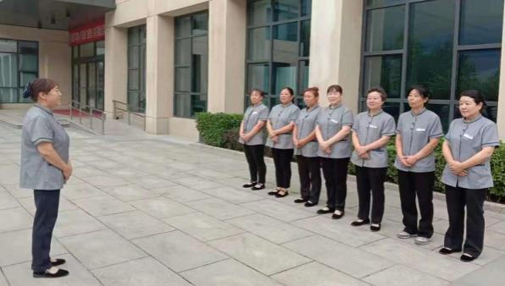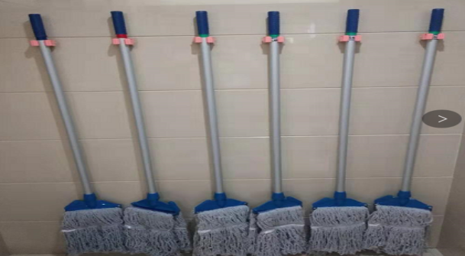  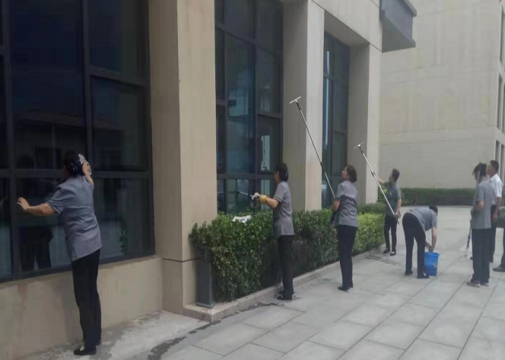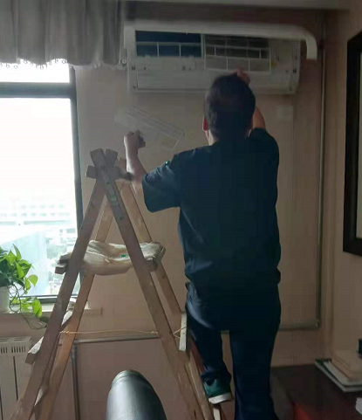  保洁人员擦拭办公楼玻璃 清洗后勤楼701-708空调过滤网  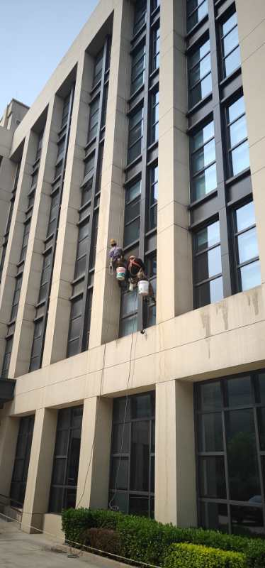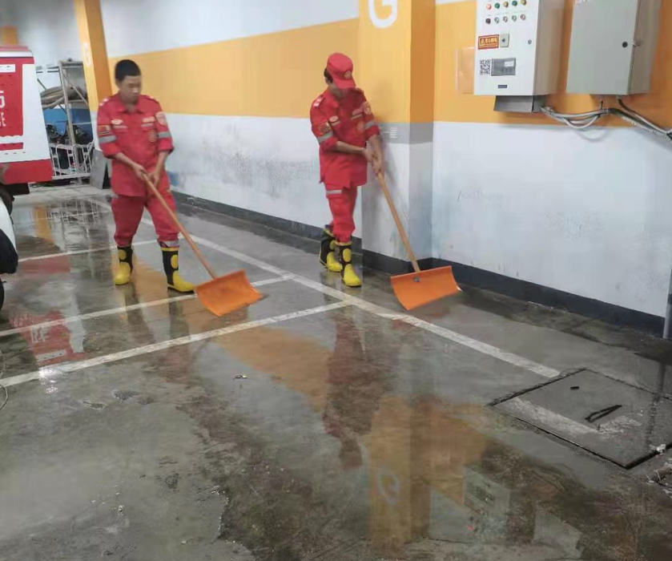  办公楼外墙清洗 清理积水  临时场所：园林绿化  乐多港发展有限公司  绿化人员：修剪草坪、浇水  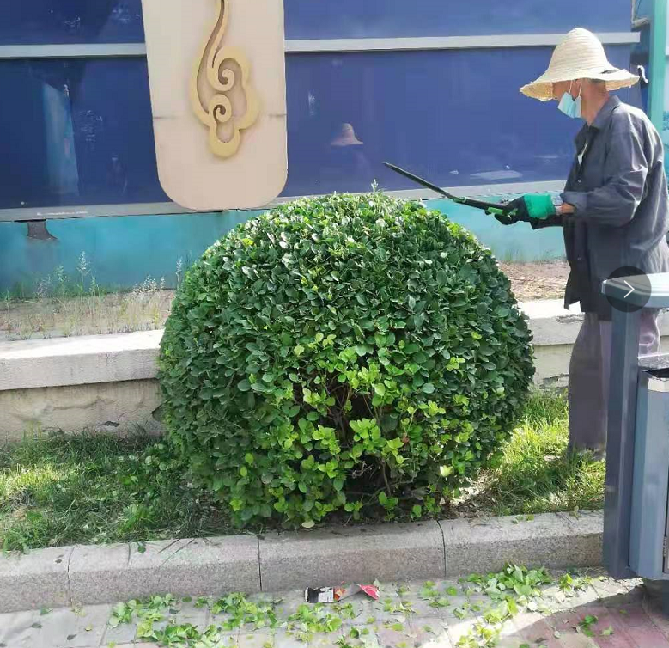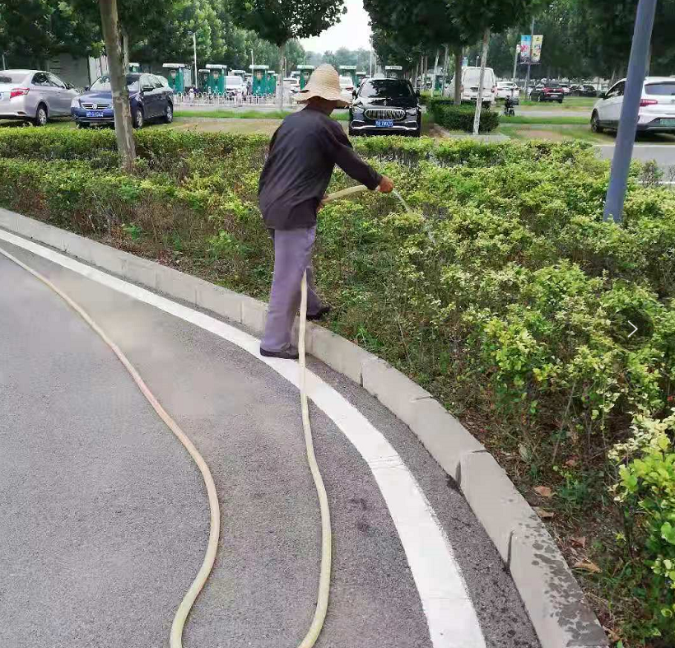  特殊过程确认记录  过程名称园林绿化服务 清洁服务 物业服务  确认类别：√首次确认 □再确认 再确认原因：□周期例行确认 □异常追加确认  确认主持人：彭元辉 确认时间：2019.11.20 确认地点：施工场所  书面确认 特殊过程所使用的主要设备、工具  设备、工具名称 设备、工具名称 设备、工具名称 设备、工具名称 设备、工具名称 设备、工具名称  花铲 花锄 花锹 修枝剪 垃圾夹 浇水管、8字环下降器、安全带、安全帽、安全绳、座板、自锁器等  特殊过程所使用的作业指导书  文件号 文件名称 文件号 文件名称  项目服务过程控制程序  特殊过程所涉及的人员能力  姓名 岗位 能力证明资料 是否合格上岗  程杰 项目部经理 工作经验、入职技术能力测试 是  确认内容：  1）有无作业指导书。 █有 □无  2）设备、工具是否通过验收检定。 █通过 □没通过  3）是否规定并实施对设备、工具的保养和检查。 █是 □否  4）特殊过程的员工是否持证上岗。 █是 □否  6）是否对过程参数进行监视并保持记录。 █是 □否  7）其他（如有可将相关内容附在此报告后）。  过程业绩评价 评价内容：  1）近期有无发生与本过程相关的重大顾客投诉或退货？ □有 █无  2）近期与本过程可能有关的返工返修情况？ █正常 □异常  3）近期有无与项目有关的重大过程因素变更（人机料法环）？ □有 █无  4）其他（如有可将相关内容附在此报告后）。  确认结论：  █过程能力满足要求。  应采取措施：  无  确认参加人会签：彭元辉、金艳芳  批准人签名：林科珍  公司的物业管理；室内外清洁服务；园林绿化服务过程受控，符合体系及标准要求
标识和可追溯性/防护 | Q8.5.2/8.5.4 | 可追溯性：当有追溯性要求时，通过合同编号的标识来完成追溯。  现场查看各种记录齐全，符合标准要求  园林绿化防护：编制了园林绿化防护包装规定，公司的苗木包装一般采用，包装时先将湿润物放在包装材料上，然后将苗木根对根放在上面，并在根间加些湿润物如(苔藓，湿稻草，湿麦秸等);或者将苗木的根部蘸满泥浆。如果有特殊要求的根据顾客要求和合同进行包装，产品在搬运过程中规定不能损伤苗木，严禁野蛮装卸，产品放置在规定的区域等，现场查看，产品的防护基本符合要求  保洁的保洁为作业人员胸牌，当作业时，需有小心”地面湿滑”的提示标牌。  室外清洁防护即人员的防护，公司配备有相应的8字环下降器、安全带、安全帽、安全绳、座板、自锁器设备，并有检验报告，见符合
顾客或外供方财产 | Q8.5.3 | 公司在服务过程中不涉及顾客提供的任何产品、知识产权。顾客的个人信息，公司将其作为商业秘密，做到不外泄，经询问，无顾客的个人信息丢失和泄漏情况发生  公司对顾客的私人信息或有关技术要求均通过专用硬盘区域和配置的专用档案柜予以保存，确保了顾客信息的丢失和泄漏。  目前公司无实物顾客或外部供方财产。
交付后活动 | Q8.5.5 | 该公司交付后主要是通过对客户人员进行技术培训、技术指导，同时跟踪项目进度、顾客回访、顾客反馈、顾客满意度调查等形式进行。与该部门负责人交流，该公司根据顾客交付后一周内进行电话进行顾客回访，无不满意情况发生，但未保留相关记录，体系运行至今无顾客不良反馈。
变更控制 | Q8.5.6 | 组织应对清洁服务（不含洗车服务）；园林绿化服务合同的更改进行评审，以确保稳定的符合要求。  组织应保留形成文件的信息，包括有关更改评审结果、授权进行更改的人员以及根据评审所采取的必要措施。  经询问，体系运行至今无更改情况发生。
产品和服务的放行 | Q8.6 | 原材料进货检验见8.4审核记录  过程检验见8.5.1审核记录  物业保洁验收，提供已完工的验收报告，如下  项目竣工验收报告单  北京人保大厦保洁清洁服务  验收内容：墙面无灰尘、地面干净等  见验收报告  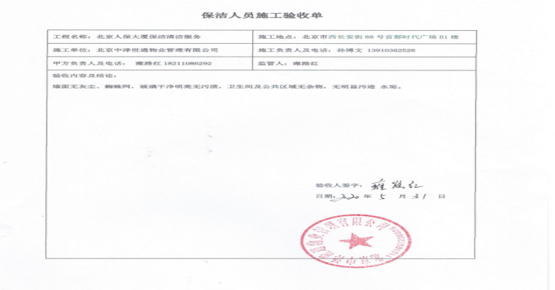  园林绿化交付记录  北京人包大厦园林绿化服务  验收内容：检查白蜡、银杏、白皮松等存活率等，按要求完成合同约定范围的工程，验收合格  见验收报告  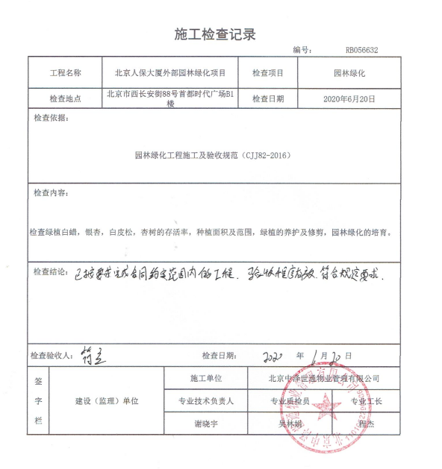  中信金陵酒店外墙清洗验收  验收内容：按要求完成合同约定范围的工程，验收合格  见验收报告  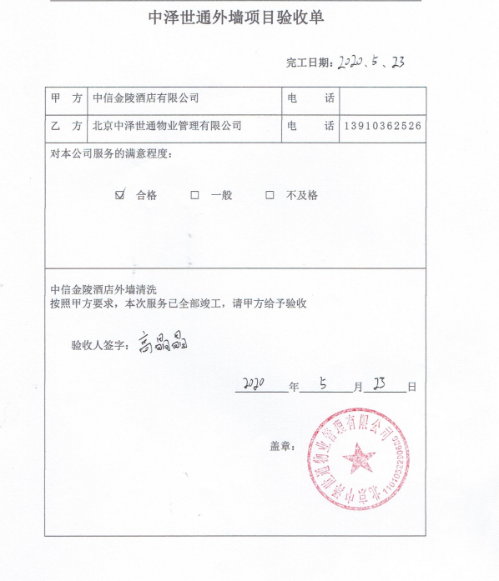
环境因素  危险源 | ES6.1.2 | 编制了《环境因素识别与评价控过程序》，采用是非判断法，规定重大环境因素评定。  提供《环境因素识别评价表》对生产和办公活动生命周期全过程分别进行排查，考虑了大气污染、噪声污染、土壤污染、水污染、废弃物污染、能源和资源消耗、火灾等方面；从过去、现在、将来三种时态；正常、异常和紧急三种。  园林绿化过程中的环境因素，除了本身在园林绿化过程中的环境因素外，公司也识别了能够施加影响的供方和客户的环境因素。另外，在采购产品的运输、使用、寿命结束后处理和最终处置相关的潜在重大环境影响。本部门识别的各区域环境因素有：废气粉尘、废水排放、噪声排放、固体废弃物排放、潜在火灾、水电能源消耗等。重要环境因素经按影响程度识别有：固体废弃物、.火灾、环境污染（杀虫剂对土地及空气的污染）  环境因素识别经核实，基本齐全。  编制了《危险源辨识和风险评价程序》，采用危险源级别判定标准，规定不可接受风险判定。  提供《危险源辨识和风险评价表》对生产生产各过程和办公活动分别进行辨识，考虑了触电、职业病伤害、意外伤害、火灾等方面；从过去、现在、将来三种时态；正常、异常和紧急三种状态识别危险源。  本部门识别的各区域危险源有：触电、意外伤害、职业病、火灾、机械伤害、高处坠落、物体打击等。不可接受风险识别有：潜在火灾、触电、意外伤害、职业病（杀虫剂对健康的影响）、高处坠落、物体打击  危险源识别经核实，基本齐全。
运行控制 | ES8.1 | 编制与环境、职业健康安全管理体系运行控制有关的文件有《环境运行控过程序》、《职业健康安全运行控过程序》、《相关方管理程序》等。  废水管控：主要为生活污水，生活废水排入市政管网。  废气管控：无废气产生，城市园林绿化服务过程中会产生少量的尘土，施工员工佩戴口罩等措施进行防护。  噪声管控：物业管理；室内外清洁服务；园林绿化服务过程和辅助设备选用了低噪声的设备和工具，做好基础减震，在厂房内生产隔声，同时加强设备的检查和维保，确保机械设备在正常工况下运行。  固废管控：物业管理；室内外清洁服务；园林绿化服务过程中主要为木屑、纸屑、农药包装等。①项目部将木屑、纸屑等固废放置固定位置，积攒一定量后出售有废品回收单位再利用，②农药瓶子的处理：公司园林绿化服务过程使用的农药瓶子，不乱扔，统一交给供应商，由供应商进行回收。  危废：公司的物业管理；室内外清洁服务；园林绿化服务不产生危废。  资、能源管控：生产过程注意节水、节电、节油，人走关闭开关，现场未发现有漏水和浪费电能的现象。  潜在火灾管控：公司城市园林绿化服务场配有不同规格灭火器。每年度检查消防器材有效性，提供2019年检查记录。远程抽查1个消防栓2个灭火器均符合要求。  高处坠落：该公司给施工人员配备安全的8字环下降器、安全带、安全帽、安全绳、座板、自锁器，均经过检验，同时在施工前进行安全技术交底，同时在施工过程中地面有人员监护，公司制定预案。  物体打击：在物业管理；室内外清洁服务；园林绿化服务中，存在物体码放不牢固，或者意外情况，公司对员工加强培训，并在工作中加强检查巡视  职业健康安全管控：公司给员工发放工作服、口罩等劳保用品。  体检报告见附件  为主要长期员工上社保，见附件。  按有关程序和要求通报供方和顾客，采用〈告知函〉方式通报。查到相关方告知书。  现场运行情况：  抽查环境运行的策划与控制实施  1）固体废弃物排放的管控：  制定并实施《运行控制程序》中固体废弃物控制要求。办公室负责废弃物的分类、收集、保管、由有资质的市政环卫公司合法拉运、处置。现场分设：可回收一般废弃物、不可回收一般废弃物，员工能按要求分类放置固体废弃物。  2）废气排放管控：  现场作业在户外，物业管理；室内外清洁服务；园林绿化服务不产生废气，在施工过程中产生少量灰尘，工人佩戴口罩进行防护  3）意外火灾控制  组织的办公区域消防器材配置合理，每辆运输车都配置有灭火器，有灭火器等灭火器材，远程现场确认正常，《消防安全点检表》按规定实施检查；各部门不定期的对本部门防火工作进行消防安全检查，对查出的问题和隐患，及时进行整改解决，确保安全；定期对员工进行火灾安全意识培训。  4）意外伤害控制  驾驶员要求按管理制度进行驾驶汽车，不超速、不开斗气车、不酒后驾车等，每月进行安全培训；定期对汽车进行安全检查，对查出的问题和隐患，及时进行整改解决，确保安全。  查，运输部员工定期参加操作规程的培训,并进行了三级安全教育。  5）触电：使用手持电动工具时先检查有无电线裸露等安全隐患。临时用电需先进行审批，目前公司在户外不使用临时电  6）环境污染（杀虫剂对土地及空气的污染）：杀虫剂等瓶子统一回收，公司员工在施工过程中佩戴口罩，提供人员体检报告，给员工上保险  7）高温作业：  1.日最高气温达到40℃以上，应当停止当日室外露天作业；  2.日最高气温达到37℃以上、40℃以下时，用人单位全天安排劳动者室外露天作业时间累计不得超过6小时，连续作业时间不得超过国家规定，且在气温最高时段3小时内不得安排室外露天作业；  3.日最高气温达到35℃以上、37℃以下时，用人单位应当采取换班轮休等方式，缩短劳动者连续作业时间，并且不得安排室外露天作业劳动者加班。  公司严格按照上述规定，并在夏季时给员工准备绿豆汤、清凉油、风油精等防暑用品  疫情期间公司做好人员健康监测，测量体温，防护培训等，提高大家的个人防护意思，增加对新型冠状病毒病毒的了解，更好的做好个人防护
应急准备和相应 | ES8.2 | 参加办公室组织的应急培训和演练，详见审核办公室ES8.2条款记录。
不合格品输出控制 | Q8.7 | 公司在《不合格品控过程序》中，对不合格品的处置方式、处置的职责和权限、不合格的评审方式、让步接受的办法及责任部门等均作了规定，抽查：  采购产品不合格品处置：一般作退货或调换处理，目前无。  绿化过程不合格品处置：一般返工处理，目前无。  产品不合格品处置：一般返工处理，目前无。
说明：不符合标注N

